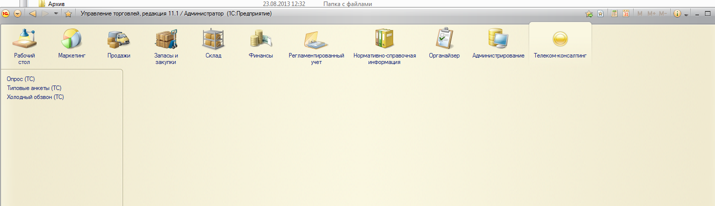
Руководитель формирует документ холодный обзвон заполняя реквизиты из файла или подбирая из справочника «Контрагенты»
Присоединяет анкету – шаблон опрос.
Выбирает Исполнителя переводит в состояние «в работе» и проводит документ. В результате стартуют процессы по каждой строке документа,
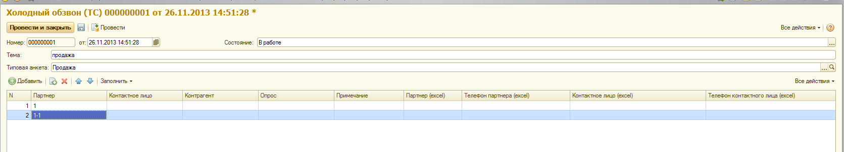
Доработать:
В документ нужно добавить в шапку Исполнителя – реквизит «Пользователь»
Добавить процедуру старта процесса генерируем сделки.
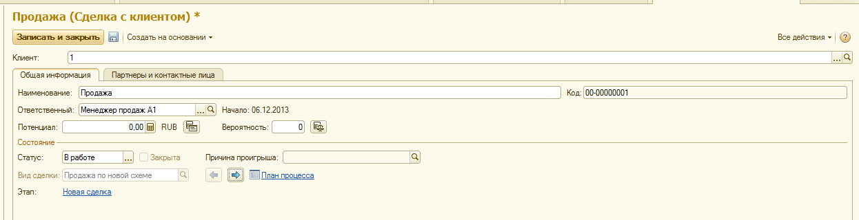
К Исполнителю поступает «Задача приступить к сделке, генерируется взаимодействие с клиентом, первичное заполнение данных о клиента и анкетирование».
План процесса я набросал
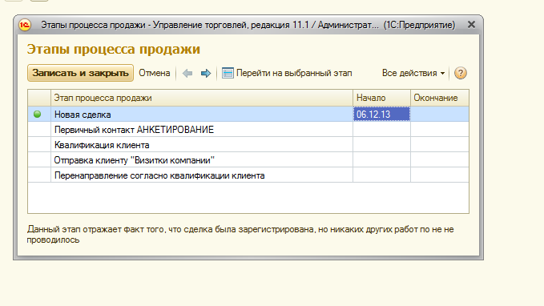

- Этап «Первичный контакт Анкетирование». Пользователь заполняет документ «Опрос». Необходимо прописать его в «Сделке» интерактивно. Ключ – ОПРОС ЗАВЕРШЕН. Если не удалось совершить взаимодействие сделку можно закрыть с указанием причины. Контроль 10 дней,, по истечению Сделка закрывается автоматически с причиной – «НЕ УСТАНОВЛЕН КОНТАКТ».
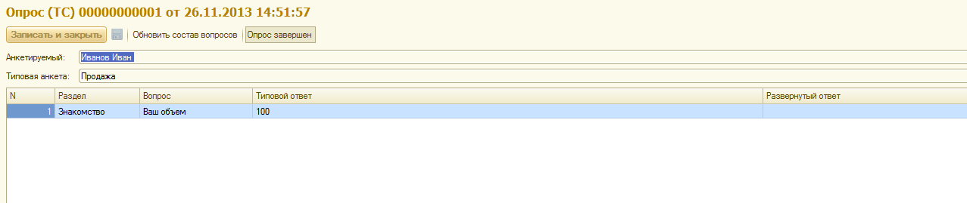
- Переходит на следующий этап Квалифицировать клиента. Заполняет реквизиты клиента которые узнал во время общения. Ключ выполнения – Заполненный реквизит Группа Доступа клиента. Контроль 1 день , по истечению генерируем «Напоминание» руководителю. «Сделка, Исполнитель, Этап, ПРОСРОЧЕН СРОК».
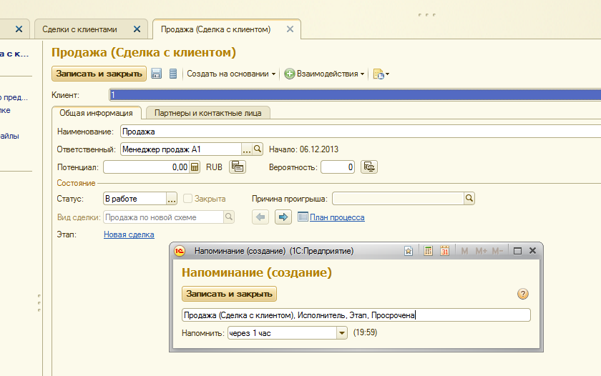
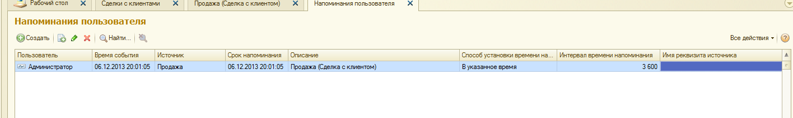

- Этап отправки «Визитки компании» . Генерируется Задача –Взаимодействие отправка рекламной визитки компании электронное письмо , факс. Ключ – законченное взаимодействие. Контроль 1 день , по истечению генерируем «Напоминание» руководителю. «Сделка, Исполнитель, Этап, ПРОСРОЧЕН СРОК».
- Если группа доступа не совпадает с группой доступа менеджера , то переходим к этапу «перенаправление согласно квалификации клиента». Задача поступает к руководителю группы доступа. (Добавить реквизит?) Руководитель добавляет исполнителя сделки из своей группы. Предыдущий Исполнитель (ответственный) записывается в доп. реквизит «Сотрудники по сделке».
- Следующий Этап Формирование потребностей клиента. Выясняем обемы закупок, предваритлеьный ассортимент , заполняем реквизиты потенциал , устанавливаем конкурентов. Выбираем периодичность обзвона , справочник с возможностью задания периодов и их количества (2 недели, 3 месяца,). По данному реквизиту будут генерироваться дальнейшие взаимодействия с клиентом. На протяжении этого этапа , кол- во и время не ограниченно. Ключа нет. 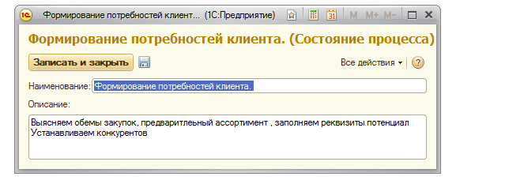

- Этап формирования Коммерческого предложения
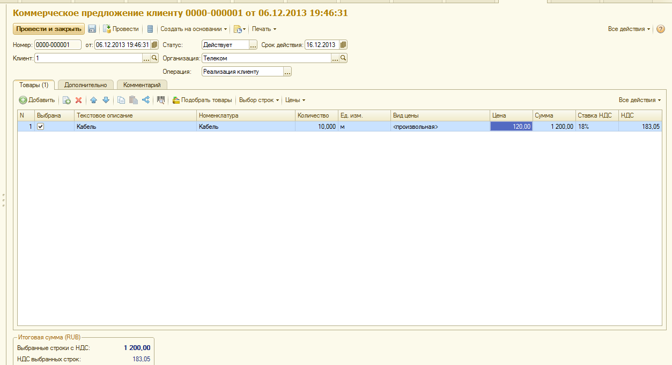
- Запускаем Этап согласования (стандартный этап). Делаем его вложенным
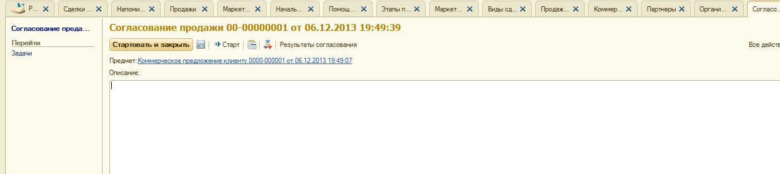
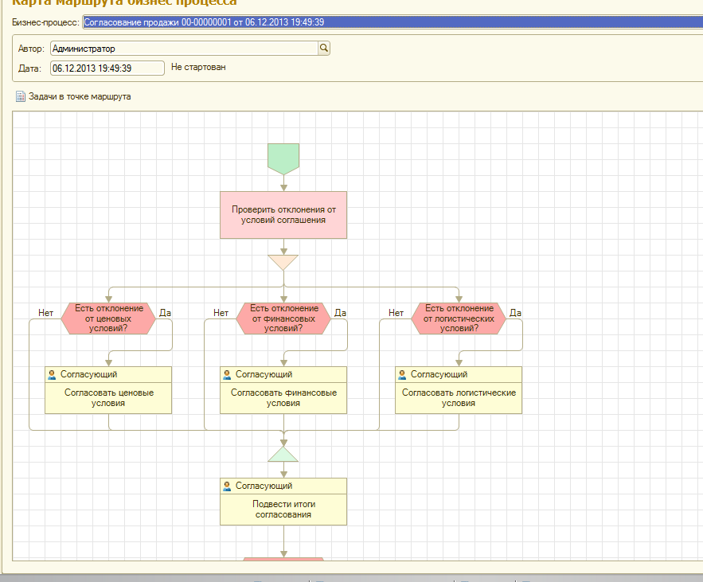

- Этап отправки Коммерческого предложения клиенту. Ключ Взаимодействие Электронное письмо.
- Этап ожидание ответа. Через неделю автоматически формируется «Задача на взаимодействие с клиентом».
- Этап анализ ответа. По результатам переходим на этап формирования Заказа покупаетля или доработка коммерческого предложения или закрытие коммерческого предложения.
Если доработка то переходим опять на этап 6 формирования и согласования предложения.
Если отказ от коммерческого то закрываем коммерческое и переходим на этап 5
- Этап формирование Заказ покупателя на основе ответа.
- Этап формирование «Задания Руководителю Службы Закупок» на исполнение заказа покупателя. + «Задания согласование Договора поставки в системе 1С:ДО».
- Этап отправка документов на оплату Клиенту. И если в Договоре разрешена отгрузка без оплаты
- Этап ожидание оплаты . Формируется Задание На оформление задания отделу отгрузки по данному Заказу покупателя. Ключ – оформление оплаты по данному заказу покупателя

